Trabajo autónomo 11 - solución
Unidad 2.1
Ejercicio 2.1.2.2-1
Un compresor Bitzer, modelo 4FCD 5Y, trabaja en las siguientes condiciones:
Refrigerante R410A

SE = 10 K
SC = 10 K

- Utiliza el programa de simulación Bitzer software para obtener la potencia frigorífica , el número y dimensiones de los cilindros, las rpm y las dimensiones de las tomas de aspiración y descarga.
- Calcula el caudal de masa utilizando los datos del diagrama ph
- Dibuja el ciclo en el diagrama p h
- Calcula la eficiencia del ciclo
- Calcula el volumen desplazado (frecuencia de 50 Hz) y el rendimiento volumétrico
- Calcula la velocidad del refrigerante en aspiración y descarga (grueso de pared del tubo
1 mm)
- Adjunta capturas de pantalla de los programas de simulación Bitzer software y Solkane con los resultados de las simulaciones, utilizando los parámetros del enunciado.

- Información obtenida con el programa de simulación Bitzer software

4 cilindros de 41 mm de diámetro y 27 m de carrera
1450 revoluciones por minuto
Toma de aspiración 22 mm
Toma de descarga 16 mm

- Cálculo del caudal de masa
, →

- Representación del ciclo en el diagrama ph
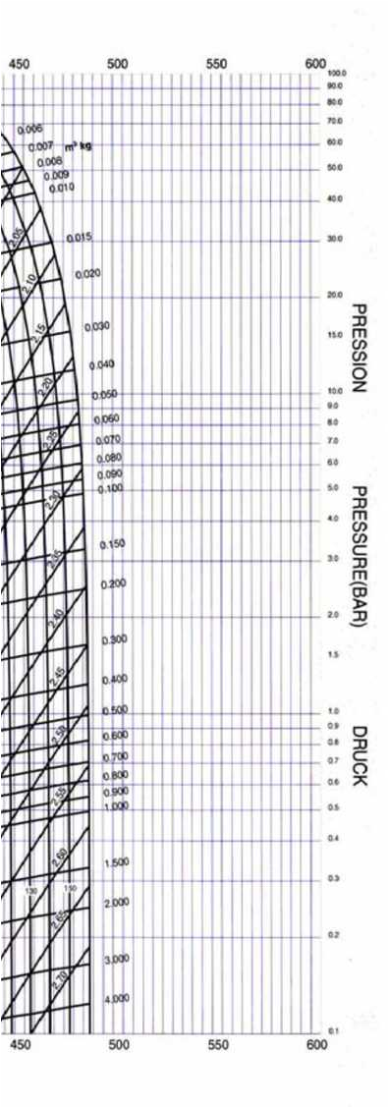
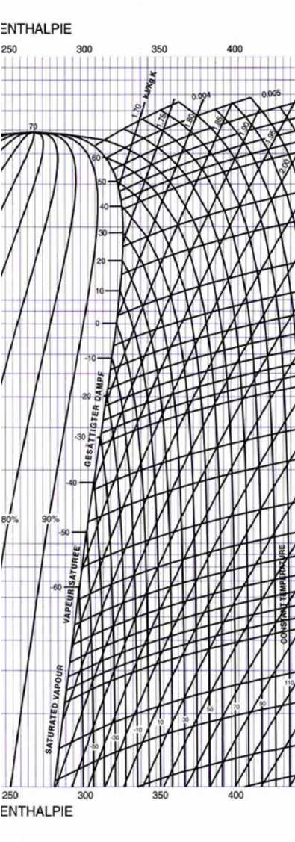
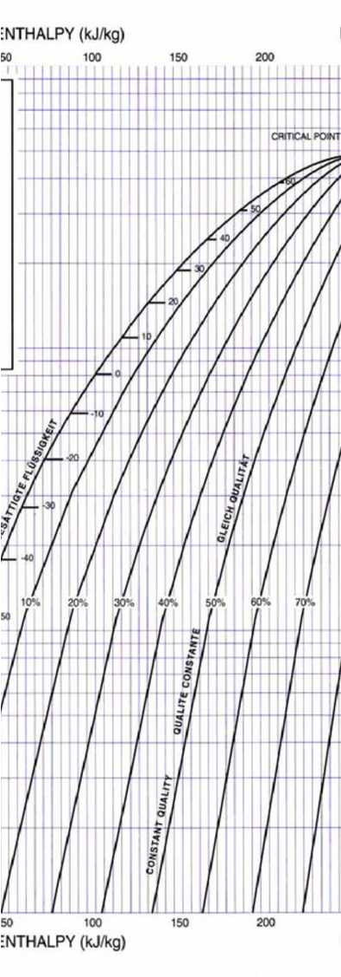
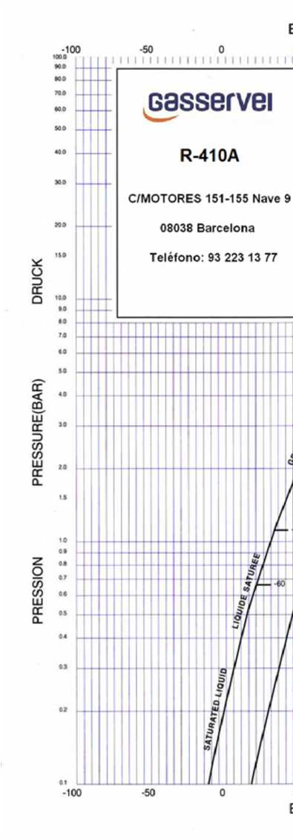

1
2
3
4
T = 106,6 ºC

- Calcula la eficiencia del ciclo

- Calcula el volumen desplazado y el rendimiento volumétrico

4 cilindros de 41 mm de diámetro y 27 mm de carrera a 50 Hz → 1450 RPM

A sección del cilcindro en
s carrera del pistón
N número de cilindros
RPM revoluciones por minuto

El caudal volumétrico real es menor, debido a las perdidas por el espacio muerto y las restistencias al paso del gas en las válvulas.

Caudal de volumen en la aspiración.
volumen específico obtenido del diagrama p h

Rendimiento volumétrico
%

- Calcula la velocidad del refrigerante en aspiración y descarga

Toma de aspiración 22 mm → diámetro interior 20 mm
Toma de descarga 16 mm → diámetro interior 14 mm
(datos obtenidos de la simulación de Bitzer – grueso pared tubo 1 mm, indicado en el enunciado)

Velocidad del refrigerante en la aspiración

Caudal volumétrico en la descarga
volumen específico en la descarga

Velocidad del refrigerante en la descarga

- Capturas de pantalla Bitzer y Solcane
